# Applications : systèmes à plusieurs masses

## On a représenté sur la figure ci-dessous quelques lignes équipotentielles du système (simplifié) Terre – Lune.

1. Tracer quelques lignes de champ dans le système Terre Lune
2. Représenter qualitativement le potentiel en fonction de l’axe $Ox$ représenté sur la figure, passant par le centre de chaque astre.
3. Expliquer comment évolue spontanément un objet placé sur l’axe Ox. Justifier.  
   Identifier sur la courbe tracée l’emplacement du point dans l’espace où les forces d’attraction exercées par la Lune et par la Terre s’annulent. On appelle ce point, le point de Lagrange ($L_{1}$).
4. Le point M est situé à égale distance des deux astres. On appelle $\vec{g_{1}}$ le champ gravitationnel créé par la Terre et $\vec{g_{2}}$ le champ gravitationnel créé par le Soleil.  
   Montrer que $g_{1}=4g_{2}$ en ce point.  
   Justifier la direction de la ligne équipotentielle tracée sur la figure 1.

|  |
| --- |
| Schéma Un objet évolue spontanément dans le sens des potentiels décroissant, vers l’une où l’autre des étoiles, dans le sens des lignes de champs les plus resserrées. En effet, il est attiré vers l’étoile qui génère le champ le plus intense à l’endroit où il se trouve. Or le champ est perpendiculaire aux lignes équipotentielles et d’autant plus intense que les lignes équipotentielles sont resserrées. |
| $g_{1}=\frac{GM_{1}}{r^{2}}$ $g_{2}=\frac{GM_{2}}{r^{2}}$ $\frac{g_{1}}{g_{2}}=\frac{M_{1}}{M_{2}}=4$ d’où $g_{1}=4g_{2}$ Si alors  En construisant la somme $\vec{g_{tot}}=\vec{g_{1}}+\vec{g_{2}}$  on constate que $\vec{g_{tot}}$ est bien perpendiculaire à la ligne équipotentielle sur laquelle se trouve M. $$\vec{g_{1}}$$ $$\vec{g_{2}}$$ $$\vec{g_{tot}}=\vec{g_{1}}+\vec{g_{2}}$$ |

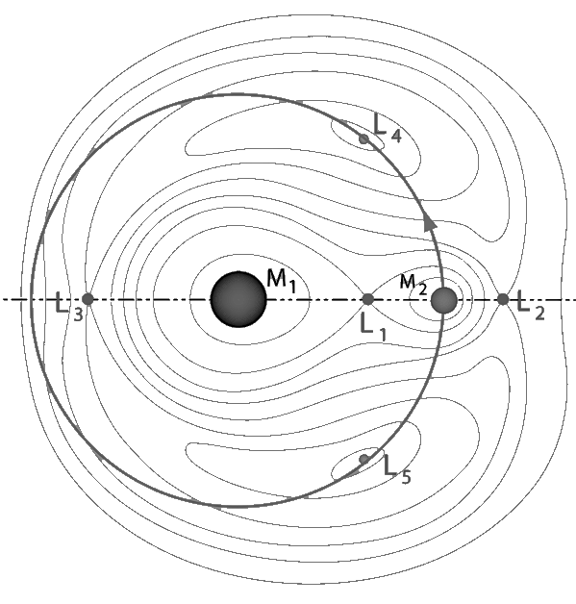

**G**

## La carte des équipotentielles d’un système Soleil ($M_{1}$) – planète ($M_{2}$) est représentée ci-contre. La rotation du système autour de son barycentre $G$ engendre des forces d’inertie centrifuges qui s’additionnent aux forces gravitationnelles exercées par les deux astres. En conséquence, d’autres points de Lagrange existent où la somme des trois forces s’annulent. <https://www.youtube.com/watch?v=7PHvDj4TDfM&ab_channel=ScottManley>

1. 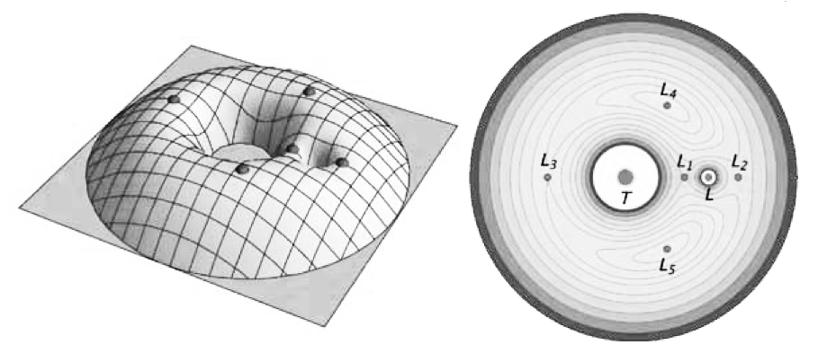Le graphe ci-dessous représente en 3 dimensions le potentiel

Identifier sur ce graphe les points $L_{1}$, $L_{2}$, $L_{3}$, $L_{4}$ et $L_{5}$.

1. Tracer le graphe représentant l’évolution du potentiel gravitationnel :
   * Le long de la droite $(L_{3}L_{2})$
   * Le long de la droite $(M_{1}L_{4})$ <

1. Expliquer pourquoi les positions $L_{4}$ et $L_{5}$ présentent une stabilité plus importante que les positions $L_{1}$, $L_{2}$ et $L_{3}$  
     
   Les points $L_{4}$ et $L_{5}$ sont situés sur des « plateaux » de potentiel. Un objet situé sur ce plateau occupe une position relativement stable.  
   Un objet qui se trouverait en $L_{1}$, $L_{2}$ et $L_{3}$ est en équilibre très instable et s’en éloigne rapidement lorsqu’il sort de sa position d’équilibre.
2. Une image contenant capture d’écran, conception

   Description générée automatiquementLe graphe ci-contre montre la position des principaux « réservoirs » d’astéroïdes dans le système solaire.  
   En quoi ce graphe confirme les résultats de la question précédente.  
     
   Les astéroïdes Troyens sont situés autour des positions de Lagrange du système Soleil-Jupiter, planète la plus massive du système solaire.
3. Le télescope James Webb a été mis en orbite le 25 décembre 2021 par la NASA. Ce télescope est positionné au point de Lagrange $L_{2}$ du système Soleil – Terre.  
   Décrire le mouvement de ce télescope.  
   Justifier la nécessité de réajuster régulièrement son altitude par rapport à la surface de la Terre.  
   Discuter l’intérêt d’avoir choisi cette position.  
     
   Envoyer James Webb au niveau du point L2 est intéressant, car depuis cette position, le Soleil, la Terre (et la Lune) sont toujours du même côté.  
   De plus, l’espace y est très « propre » : pas d’accumulation de poussières en ce point de Lagrange très instable.